**Донецький обласний інститут післядипломної педагогічної освіти**

**Завдання ІІ етапу Всеукраїнської олімпіади з біології**

**2018 – 2019 н. р.**

**9 клас**

**Частина І**. Тестові завдання, що вимагають однієї правильної відповіді з чотирьох запропонованих. ***(Кожна правильна відповідь - 1 бал, максимум 30 балів)***

**1. Назвіть рослину, яка відноситься до нижчих рослин:**

*a) хвощ польовий б) мох сфагнум в) водорость фукус г) папороть орляк*

**2. Як називається плід квасолі:**

*a) семянка б) горіх в) боб г) стручок*

**3. У яких рослинах у процесі еволюції з'явилися плоди і квітки:**

*a) голонасінні б) покритонасінні в) папороті г) водорості*

**4. Які організми за способом живлення НЕ є фототрофами:**

*а) ціанобактерії б) червоні водорості в) гриби г) зелені водорості*

**5. До якої родини належить кукурудза:**

*а) злакові б) бобові в) губоцвіті г) астрові*

**6. Який тип симетрії характерний для гідри прісноводної:**

*а) радіальна б) асиметрія в) сферична г) двостороння*

**7.Виберіте тип кровоносної системи дощового черв'яка:**

*а) замкнута б) незамкнута в) частково замкнута г) відсутня*

**8. З перерахованих водних тварин виберіть біофільтратор:**

*а) великий прудовик б) гідра прісноводна в) Беззубка г) павук-Сріблянка*

**9. Хто з перелічених хордових тварин має постійну температуру тіла:**

*а) дельфін б) крокодил в) акула г) черепаха*

**10. Найбільша кількість звивин в корі головного мозку серед ссавців мають:**

*а) гризуни б) комахоїдні в) парнокопитні г) хижаки*

**11. Яка біологічна наука вивчає будову і функції клітин:**

*а) анатомія б) цитологія в) фізіологія г) гігієна*

**12.Збудливість і провідність - це властивості тканини:**

*а) нервової б) епітеліальної в) м'язової г) сполучної*

**13. Як з перерахованих тканин НЕ відноситься до різновидів сполучної тканини:**

*а) лімфа б) кров в) кісткова г) залозиста*

**14. Хребетний стовп людини, як правило, утворений:**

*а) 31 хребцем б) 32 хребцями в) 33-34 хребцями г) 43 хребцями*

**15. Оберіть кістки, які з'єднані між собою суглобами:**

*а) ребра і грудина б) кістки черепа в) верхня щелепа і вилична кістка г) нижня щелепа і скронева кістка*

**16. Як розвивається захворювання при нестачі вітаміну D:**

*а) гемофілія б) рахіт в) куряча сліпота г) карієс*

**17. При недокрів’і тканини тіла людини відчувають нестачу:**

*а) кисню б) вуглекислоти в) мінеральних солей г) всі варіанти вірні*

**18. Головну роль в імунному захисті організму грають:**

*а) плазма крові б) сировотка крові в) лейкоцити г) тромбоцити*

**19. Причиною порушення згортання крові може бути недолік:**

*а) іонів Са б) вітаміну К в) протромбіну г) всі варіанти вірні*

**20. До соціальних факторів розвитку людини відноситься:**

*а) боротьба за існування б) спадковість в) трудова діяльність г) генна інженерія*

**Частина ІІ**. Тестові завдання з одним варіантом відповіді із чотирьох можливих, але вимагають попереднього множинного вибору. ***(Кожна правильна відповідь - 2 бали, максимум 20 балів)***

**1. Виберіть бактерії, які є збудниками хвороб: 1***) чума, 2) холера, 3) амебна дизентерія, 4) віспа, 5) туберкульоз.*

*a) 1,2,3 б) 1,2,5 в) 2,3,4 г) 2,3,5*

**2. Гриби за способом харчування можуть бути:** *1) автотрофами, 2) хемотрофами, 3) сапротрофами, 4) паразитами, 5) хижаками.*

*a) 1,3,4 б) 1,3,5 в) 3,4 г) 3,4,5*

**3. З перерахованих рослин справжній плід ягода характерний для: 1) суниці, 2) огірка, 3) томати, 4) картоплі, 5) вишні.**

*а) 1,4 б) 3,4 в) 2,3,4 г) 1,2,3*

**4. Бічна лінія на різних стадіях розвитку є у представників: 1) риб, 2) земноводних, 3) плазунів, 4) птахів, 5) ссавців.**

*а) 1,2 б) 1,2,3 в) 2,3 г) 2,3,4*

**5. Безстатеве розмноження шляхом брунькування або відриву частин тіла зустрічається у:** *1) гідри, 2) круглих червів, 3) кільчастих червів, 4) молюсків, 5) голкошкірих.*

*а) 1,2,5 б) 3,4,5 в) 2,3,5 г) 1,3,5*

**6. Чотирикамерним серце зустрічається у представників класу:** *1) кісткові риби, 2) амфібії, 3) рептилії, 4) птиці, 5) ссавці.*

*a) 1,2,4 б) 1,2,3 в) 2,4,5 г) 3,4,5*

**7. В основі скелета тулуба - хребті - виділяють такі відділи:** *1) поперековий, 2) грудної, 3) куприковий, 4) шийний, 5) плечовий пояс.*

*a) 1,2,3,4,5 б) 1,2,3,4 в) 1,2,3 г) 1,3,5*

**8. Виберіть захворювання або порушення опорно-рухової системи:** *1) анемія, 2) плоскостопість, 3) венозна кровотеча, 4) сколіоз, 5) вивих.*

*a) 1,3 б) 1,2,3,4 в) 2,4,5 г) 2,3,4,5*

**9. У більшості своїй еритроцити людини руйнуються в:** *1) печінки, 2) селезінці, 3) червоному кістковому мозку, 4) жовтому кістковому мозку, 5) шлунку.*

*а) 1,2 б) 1,5 в) 2,5 г) 3,4*

**10. Для здійснення згортання крові необхідні речовини:** *1) калій, 2) кальцій, 3) протромбін, 4) фібриноген, 5) гепарин.*

*а) 1,2,3 б) 2,3,4 в) 2,3,5 г) 2,4,5*

**Частина ІІІ**. Тестові завдання у вигляді суджень, з кожним з яких слід або погодитися, або відхилити. ***(Кожна правильна відповідь - 1 бал, максимум 15)***

1. Плауни, хвощі і папороті відносяться до вищих спорових рослин.

2. У ялівцю плід ягода.

3. Рослини можуть розмножуватися як статевим, так і безстатевим шляхом.

4. Вольвокс - це багатоклітинна зелена водорість.

5. В процесі подвійного запліднення у квіткових рослин беруть участь два спермія.

6. Для представників класу Ракоподібні характерно зябровий подих.

7. Земноводні отримують кисень через легені і кишечник.

8. Характерною особливістю всіх ссавців є живородіння.

9. У будові шийного відділу хребта у жирафа і крота однакову кількість шийних хребців.

10. У ссавців погано розвинена кора великих півкуль.

11. При важкій фізичній роботі температура тіла може підніматися до 39 градусів.

12. Вени - це кровоносні судини, по яких тече тільки венозна кров.

13. Для забезпечення нормального згортання крові необхідні тільки тромбоцити

14. Серцеві клапани забезпечують односторонній потік крові з передсердь у шлуночки, і з них в аорту і в легеневу аорту.

15. Люди, які перенесли в дитинстві кір або коклюш, обов'язково хворіють цими хворобами повторно.

**Частина IV.** Вам пропонуються тестові завдання, що вимагають встановлення відповідності або послідовності. ***(Максимум 20 балів: завдання 1-10 балів, завдання 2 - 10 балів)***

*1. Установіть відповідність між структурами або органами і організмом, якому вони притаманні.*

|  |  |
| --- | --- |
| **Орган**  А. Сочевички Е. Пагін  Б. Міжклітинники Ж. Легеневі мішки  В. Порожнина тіла З. Генеративна брунька  Г. Зябра І. Головогруди  Д. Продихи К. Черевний нервовий ланцюг цепочка | **Організм**  1. Рослини  2. Тварини |

*2. Розгляньте уважно малюнок (Рис.1), на якому зображена система кровообігу людини. Напишіть назви структур, які позначені цифрами 1-8. Як називаються елементи замкнутої серцево-судинної системи, позначені цифрами 9-10?*

**Частина V**. Відомо, що кількість еритроцитів (з розрахунку на 1*мм*3) в крові людини складає: на рівні моря – 5 млн., на висоті 700 *м* над рівнем моря – 6 млн., на висоті 1800 *м* над рівнем моря – 7 млн.*,* на висоті 4400 *м* над рівнем моря – 8 млн. ***(Кожна правильна відповідь – 2 бали, максимум 14 балів)***

1. Побудуйте відповідний графік, що відображає залежність кількості еритроцитів в крові від висоти над рівнем моря.

2. Яка білкова речовина входить до складу еритроцитів?

3. Назвіть речовини, з якими ця білкова речовина утворює стійкі і нестійкі сполуки.

4. Що таке артеріальна кров?

5. Що таке венозна кров?

6. Чому зі збільшенням висоти в крові збільшується кількість еритроцитів?

7. До чого може привести зменшення кількості еритроцитів в крові?

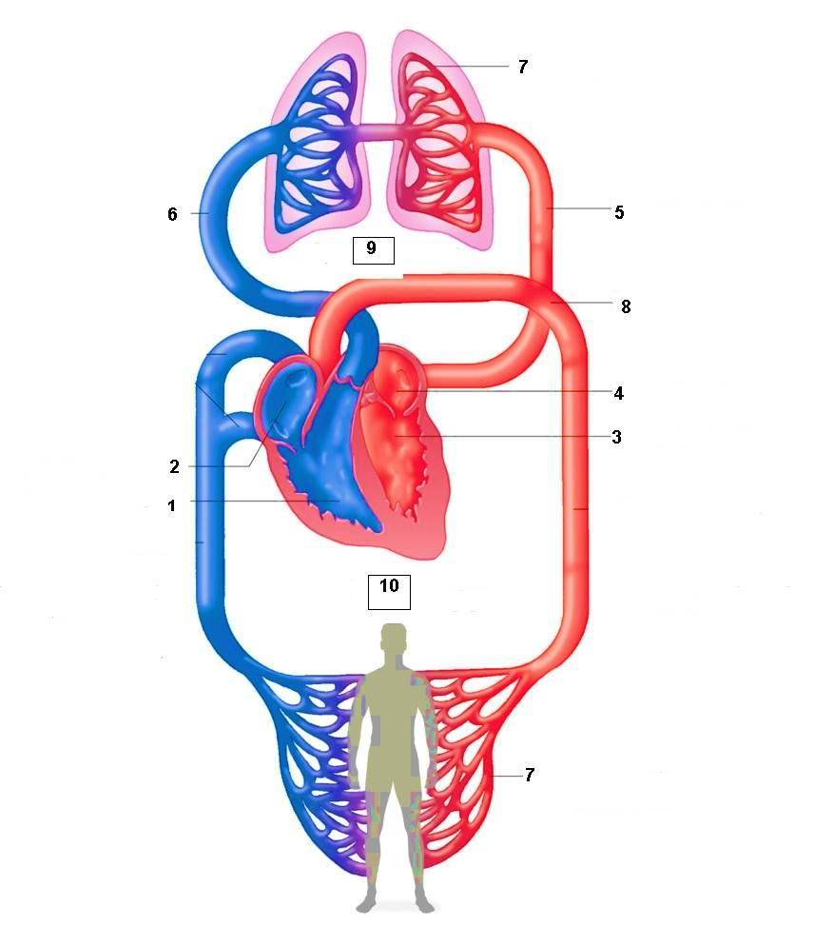Рис.1 Система кровообігу людини